Pesquisa de semelhantes

Buscamos as plataformas mais famosas e as que mais achamos que serão usadas como referência durante o desenvolvimento do projeto.

**VAGAS.COM**

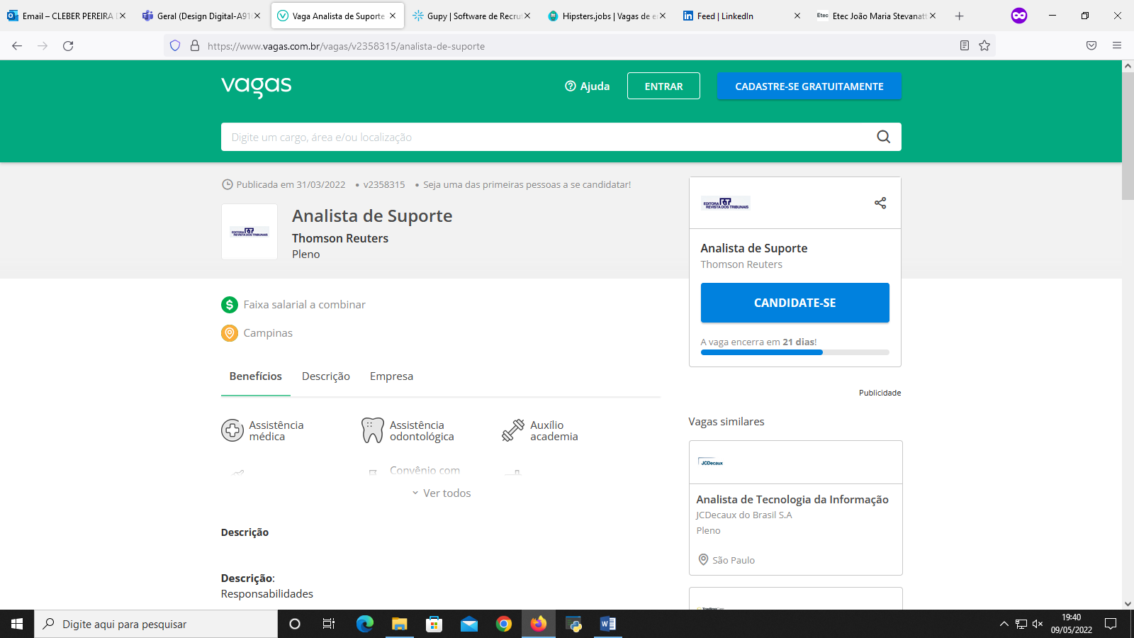



Site : vagas.com

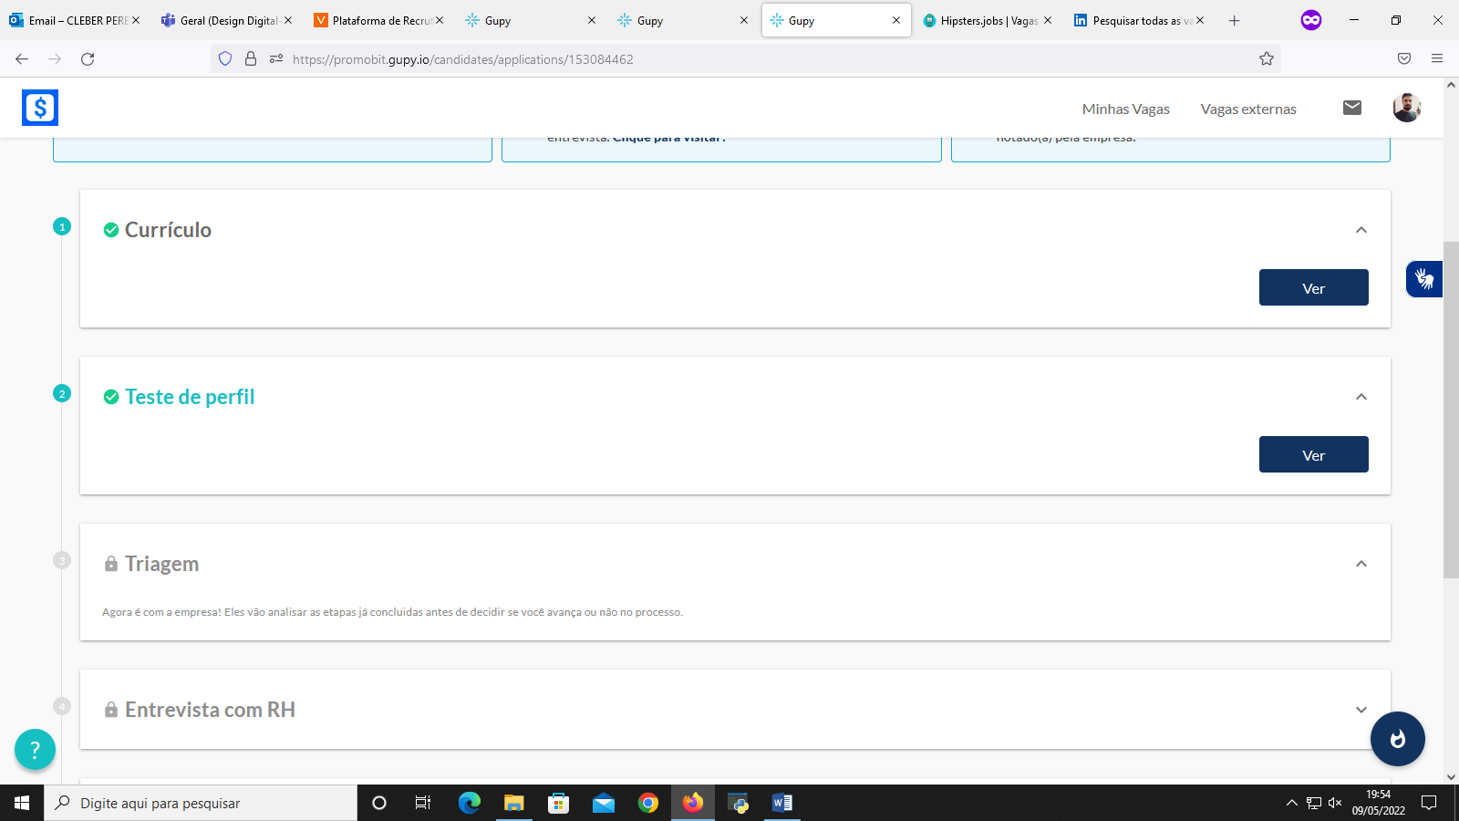**GUPY.IO**

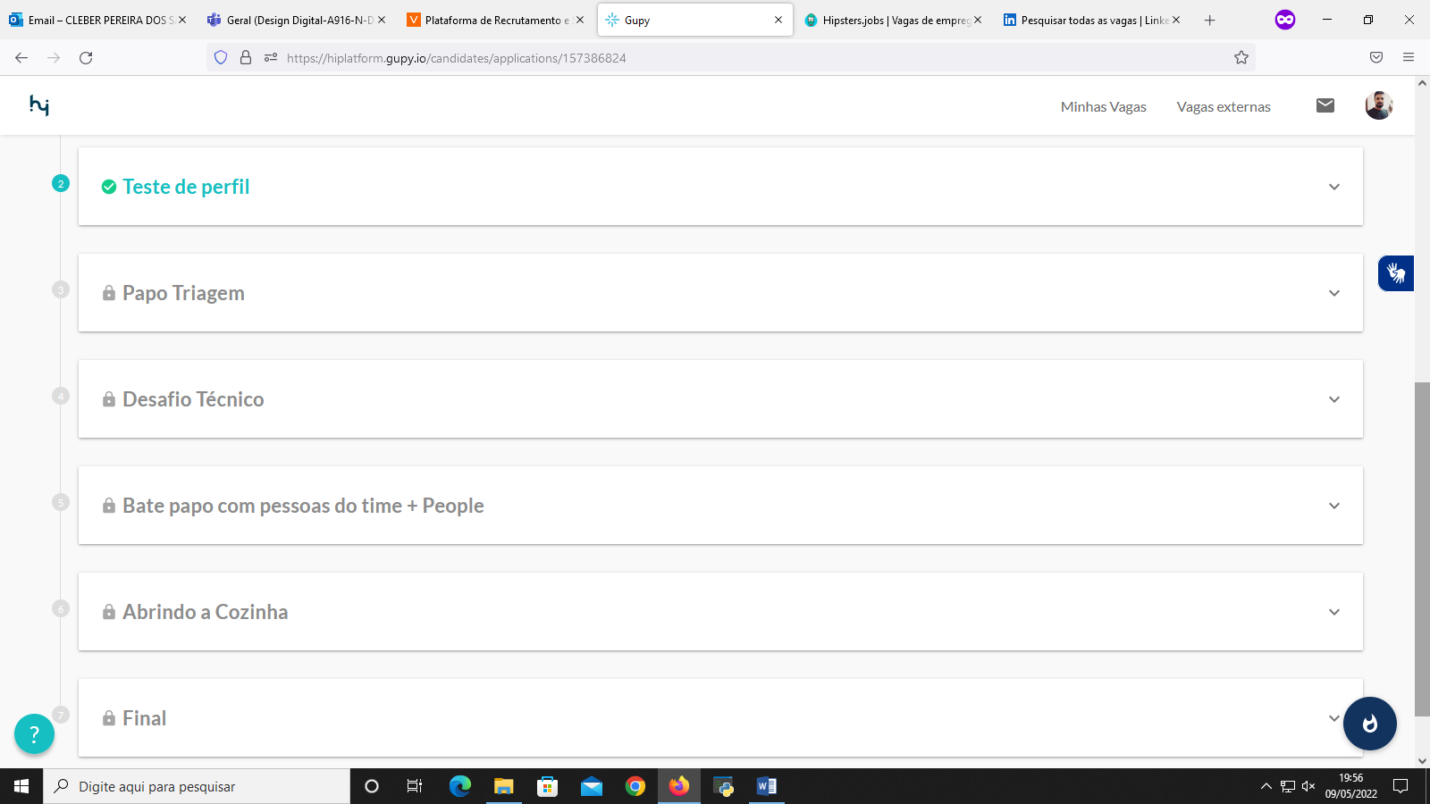

**HIPSTER.JOBS**

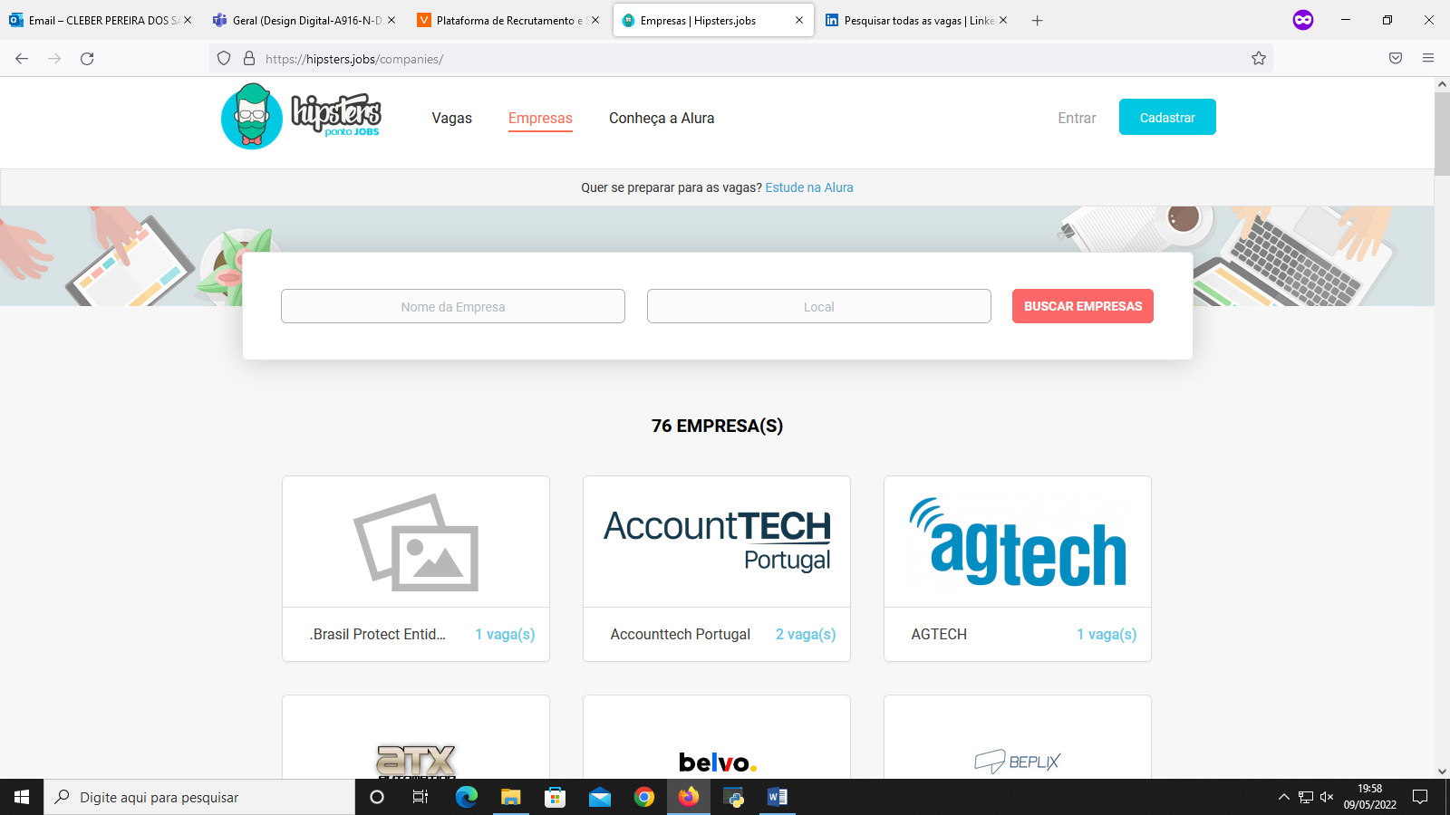

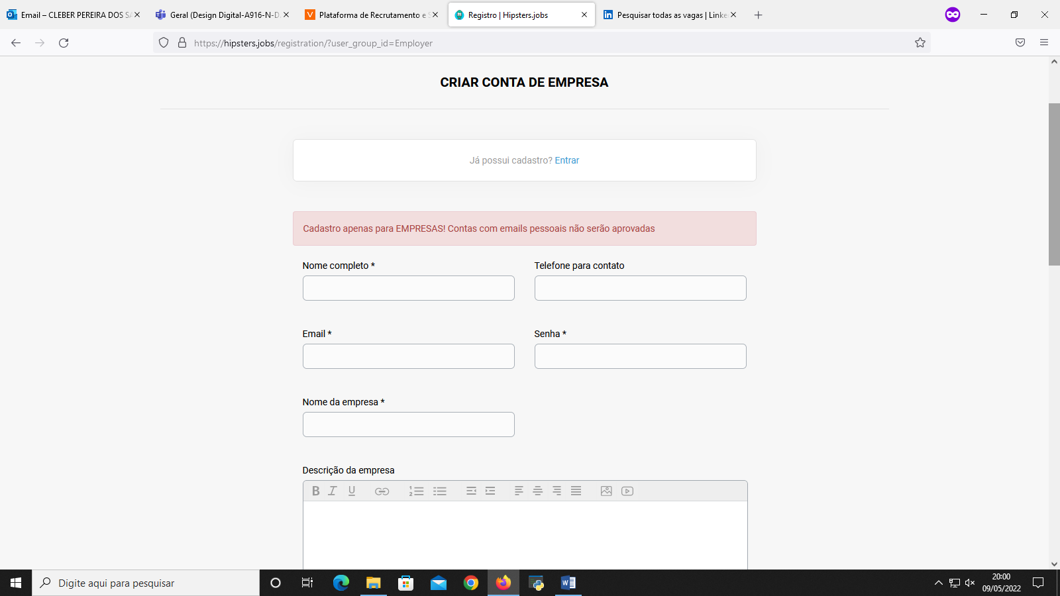

<https://hipsters.jobs/>

Justificativa

- Não há opção de sistema de vagas na Fatec, apenas contato por e-mail.

- Facilitar a comunicação entre empresa e alunos (candidatos).

Visão

Se tornar uma plataforma acessível e ágil, visando inserir alunos da instituição ao mercado de trabalho. Se tornar referência para os alunos da instituição, para que no futuro mais empresas desejem adicionar vagas ao sistema e/ou se tornarem parceiras.

Repositório

<https://github.com/cleberpereiradev/vaguinhas.com>

Trello criado.